**LAPORAN PRAKTIKUM**

**KECERDASAN BUATAN**

**“KETIDAKPASTIAN”**

|  |
| --- |
|  |

|  |  |  |
| --- | --- | --- |
| NAMA | : | **AFRIDHO IKHSAN** |
| NPM | : | **2210631170002** |
| KELAS | : | **4A** |

**PROGRAM STUDI INFORMATIKA**

**FAKULTAS ILMU KOMPUTER**

**UNIVERSITAS SINGAPERBANGSA KARAWANG**

**2023**

# DAFTAR ISI

DAFTAR ISI i

LATIHAN 2

JAWABAN 5

# LATIHAN

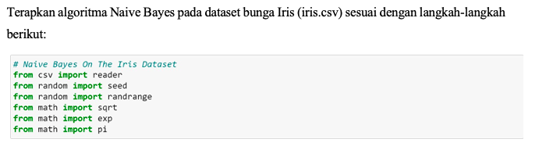

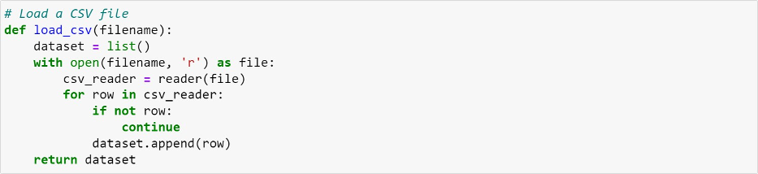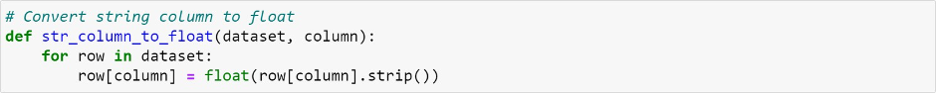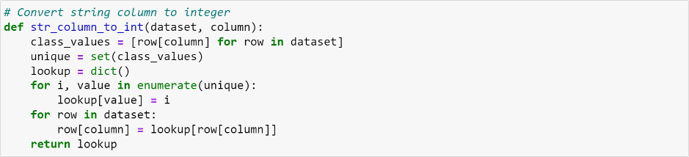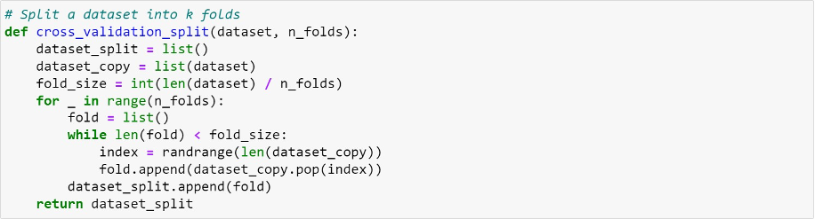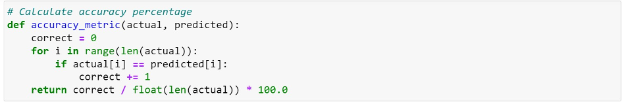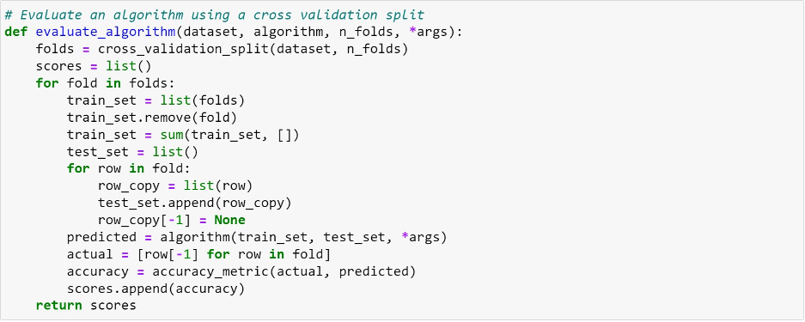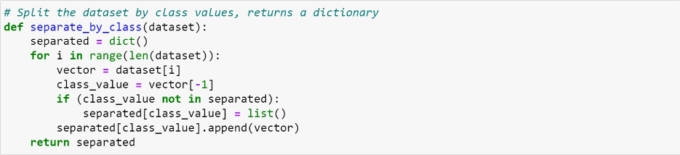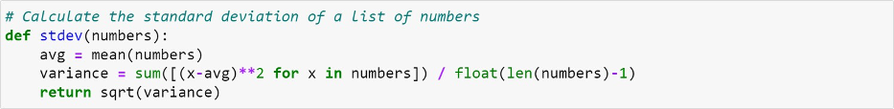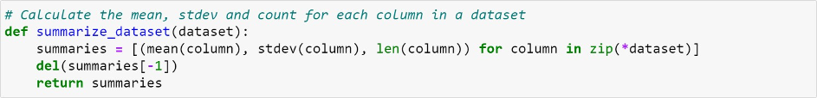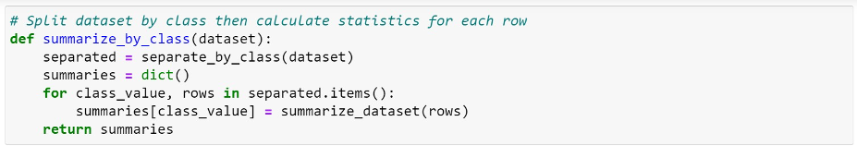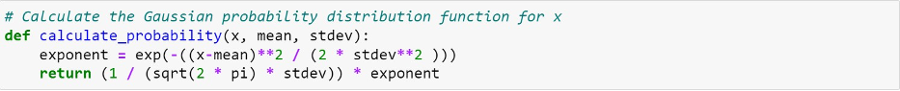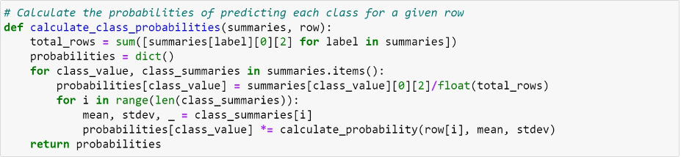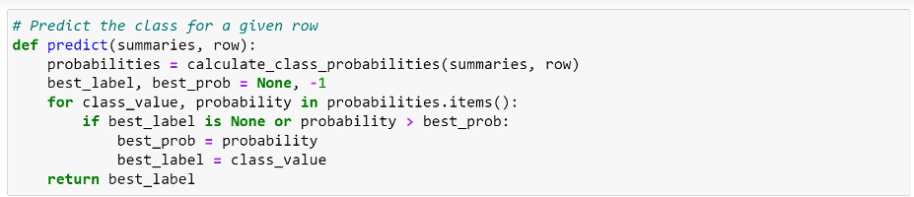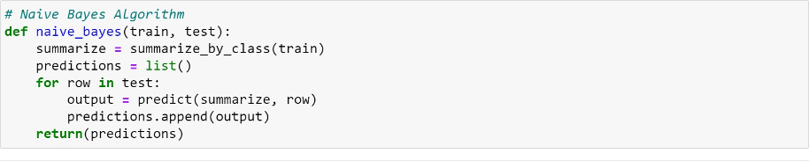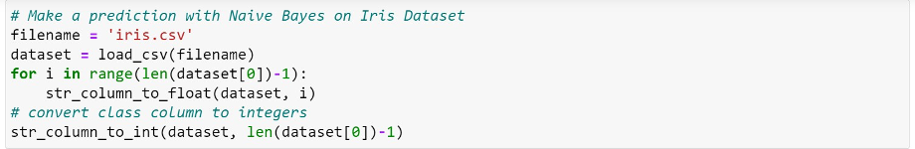

Jelaskan setiap tahapan pada kode diatas!

Apa *output* yang didapat dari kode di atas? Jelaskan!

# JAWABAN

Berikut adalah penjelasan untuk setiap tahapan pada kode di atas:

* Impor fungsi pembantu dari beberapa modul

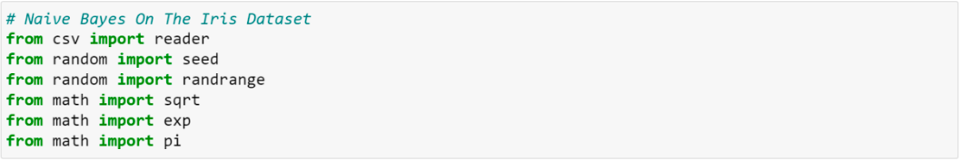

1. from csv import reader: Mengimpor fungsi reader dari modul csv. Fungsi ini akan digunakan untuk membaca file CSV.
2. from random import seed: Mengimpor fungsi seed dari modul random. Fungsi ini digunakan untuk menginisialisasi generator nomor acak.
3. from random import randrange: Mengimpor fungsi randrange dari modul random. Fungsi ini digunakan untuk memilih angka acak dari rentang tertentu.
4. from math import sqrt, exp, pi: Mengimpor fungsi sqrt, exp, dan konstanta pi dari modul math. Fungsi dan konstanta ini akan digunakan dalam perhitungan statistik dan probabilitas dalam algoritma Naive Bayes.

* Pembuatan fungsi untuk memuat File CSV



Fungsi load_csv digunakan untuk membaca dataset dari file CSV yang telah diberikan dan mengembalikan list of lists yang berisi data dari file tersebut.

* Pembuatan fungsi untuk pemrosesan data





Fungsi str_column_to_float digunakan untuk mengonversi kolom dataset dari string ke float. Sedangkan fungsi str_column_to_int digunakan untuk mengonversi kolom kelas (label) dari string ke integer.

* Pembuatan fungsi untuk pembagian Validasi Silang



Fungsi cross_validation_split membagi dataset menjadi beberapa bagian untuk keperluan validasi silang (cross-validation).

* Pembuatan fungsi untuk perhitungan akurasi metriks



Fungsi accuracy_metric menghitung akurasi prediksi dengan membandingkan nilai aktual dengan nilai prediksi.

* Pembuatan fungsi untuk mengevaluasi Algoritma



Fungsi evaluate_algorithm mengevaluasi algoritma menggunakan cross-validation split.

* Pembuatan fungsi untuk pemisahan data berdasarkan class



Fungsi separate_by_class memisahkan dataset menjadi subset berdasarkan nilai kelas (label).

* Pembuatan fungsi-fungsi yang diperlukan untuk meringkas kumpulan data







Fungsi yang diperlukan diantaranya adalah fungsi untuk perhitungan mean, standar deviasi, dan pada akhirnya digunakan pada fungsi summarize_dataset untuk meringkas data-data numerik pada setiap kolom menjadi data mengenai rata-rata, deviasi standar, dan jumlah datanya saja.

* Pembuatan fungsi untuk peringkasan berdasarkan class



Fungsi summarize_by_class menghitung statistik (rata-rata, deviasi standar, jumlah data) untuk setiap kolom berdasarkan kelasnya.

* Pembuatan fungsi untuk perhitungan probabilitas



Fungsi calculate_probability menghitung distribusi probabilitas Gaussian untuk suatu nilai x.

* Pembuatan fungsi untuk perhitungan probabilitas kelas



Fungsi calculate_class_probabilities menghitung probabilitas prediksi untuk setiap kelas berdasarkan distribusi Gaussian.

* Pembuatan fungsi untuk melakukan prediksi



Fungsi predict bertujuan untuk melakukan prediksi kelas untuk sebuah baris data tertentu menggunakan model Naive Bayes yang telah dilatih.

* Pembuatna fungsi untuk menerapkan algoritma Naive Bayes



Fungsi naive_bayes mengimplementasikan algoritma Naive Bayes dengan menggunakan fungsi-fungsi sebelumnya.

* Memuat kumpulan data iris & transformasi data



Membaca dataset Iris dari file 'iris.csv' dan mengonversi kolom-kolom pada dataset yang telah dibaca yang berbentuk numerik menjadi float dan kolom kelas menjadi integer.

* Perlatihan model



Melatih model Naive Bayes dengan menggunakan fungsi summarize_by_class.

* Penggunaan fungsi predict untuk melakukan prediksi pada data baru





Membuat data baru dan dari data baru tersebut dilakukan prediksi (contoh baris [5.7, 2.9, 4.2, 1.3]) menggunakan model yang telah dilatih menggunakan fungsi summarize_by_class sebelumnya.

**Output**

Output dari kode di atas adalah prediksi kelas untuk data baru yang diberikan dalam variabel row. Hasil prediksi tersebut akan dicetak pada layar. Output ini memberikan informasi tentang kelas yang diprediksi oleh model Naive Bayes untuk data input tertentu.

Jika, menggunakan kasus pada kode di atas, outputnya seperti berikut:



Yang dimana, hasilnya menyatakan bahwa data baru yang telah dibuat diprediksi merupakan bagian dari kelas 1 (integer dari hasil konversi menggunakan fungsi str_column_to_int() yang pasangannya adalah Iris-versicolor)